О внесении изменений в постановление акимата Западно-Казахстанской области от 24 августа 2015 года №225 "Об утверждении регламента государственных услуг в сфере туризма"
Утративший силу
Постановление акимата Западно-Казахстанской области от 22 мая 2019 года № 126. Зарегистрировано Департаментом юстиции Западно-Казахстанской области 23 мая 2019 года № 5678. Утратило силу постановлением акимата Западно-Казахстанской области от 1 июня 2020 года № 126
Сноска. Утратило силу постановлением акимата Западно-Казахстанской области от 01.06.2020 № 126 (вводится в действие со дня первого официального опубликования).
Руководствуясь Законами Республики Казахстан от 23 января 2001 года "О местном государственном управлении и самоуправлении в Республике Казахстан", от 15 апреля 2013 года "О государственных услугах" акимат Западно-Казахстанской области ПОСТАНОВЛЯЕТ:
1. Внести в постановление акимата Западно-Казахстанской области от 24 августа 2015 года №225 "Об утверждении регламентов государственных услуг в сфере туризма" (зарегистрированное в Реестре государственной регистрации нормативных правовых актов №4073, опубликованное 20 октября 2015 года в информационно-правовой системе "Әділет") следующие изменения:

заголовок изложить в следующей редакции:
"Об утверждении регламентов государственных услуг в сфере туризма";

регламент государственной услуги "Выдача лицензии на туристскую операторскую деятельность (туроператорская деятельность)", утвержденный указанным постановлением, изложить в новой редакции согласно приложению 1 к настоящему постановлению;

регламент государственной услуги "Предоставление туристской информации, в том числе о туристском потенциале, объектах туризма и лицах, осуществляющих туристскую деятельность", утвержденный указанным постановлением, изложить в новой редакции согласно приложению 2 к настоящему постановлению.
2. Государственному учреждению "Управление предпринимательства и индустриально-инновационного развития Западно-Казахстанской области" (Жалмагамбетов А.Ж.) обеспечить государственную регистрацию данного постановления в органах юстиции, его официальное опубликование в Эталонном контрольном банке нормативных правовых актов Республики Казахстан и в средствах массовой информации.
3. Контроль за исполнением настоящего постановления возложить на заместителя акима Западно-Казахстанской области Сатканова М.М.
4. Настоящее постановление вводится в действие по истечении десяти календарных дней после дня первого официального опубликования.
Приложение 1
к постановлению акимата
Западно-Казахстанской области
от 22 мая 2019 года № 126
Утвержден
постановлением акимата
Западно-Казахстанской области
от 24 августа 2015 года № 225
Регламент государственной услуги "Выдача лицензии на туристскую операторскую деятельность (туроператорская деятельность)"
1. Общее положение
1. Государственная услуга "Выдача лицензии на туристскую операторскую деятельность (туроператорская деятельность)" (далее - государственная услуга), оказывается государственным учреждением "Управление предпринимательства и индустриально-инновационного развития Западно-Казахстанской области" (далее -услугодатель) на основании стандарта государственной услуги "Выдача лицензии на туристскую операторскую деятельность (туроператорская деятельность)", утвержденного приказом Министра по инвестициям и развитию Республики Казахстан от 28 апреля 2015 года №495 "Об утверждении стандартов государственных услуг в сфере туризма" (зарегистрирован в Реестре государственной регистрации нормативных правовых актов №11578) (далее - Стандарт).
Прием заявления и выдача результата оказания государственной услуги осуществляются через веб-портал "электронного правительства" www.egov.kz, www.elicense.kz (далее - портал).
2. Форма оказания государственной услуги: электронная.
3. Государственная услуга оказывается на платной основе физическим и юридическим лицам (далее - услугополучатель), согласно пункту 7 Стандарта.
4. Результат оказания государственной услуги: лицензия, переоформленная лицензия на туристскую операторскую деятельность (туроператорская деятельность), либо мотивированный ответ об отказе в оказании государственной услуги в случаях и по основаниям, предусмотренным пунктом 10 Стандарта.
Форма предоставления результата оказания государственной услуги: электронная.
Результат оказания государственной услуги направляется в "личный кабинет" в форме электронного документа, подписанного электронной цифровой подписью (далее – ЭЦП) уполномоченного лица услугодателя.
5. Срок оказания государственной услуги:
выдача лицензии - не позднее 6 (шести) рабочих дней;
переоформление лицензии - в течение 3 (трех) рабочих дней;
переоформление лицензии при реорганизации в форме выделения, разделения юридического лица-лицензиата к другому юридическому лицу - не позднее 6 (шести) рабочих дней.
2. Описание порядка действий структурных подразделений (работников) услугодателя в процессе оказания государственной услуги
6. Основанием для начала процедуры (действия) по оказанию государственной услуги является предоставление услугополучателем необходимых документов (далее - документы), указанных в пункте 9 Стандарта.
7. Содержание каждой процедуры (действия), входящей в состав процесса оказания государственной услуги, длительность ее выполнения:
при выдаче лицензии -не позднее 6 рабочих дней:
1) работник канцелярии услугодателя с момента подачи необходимых документов осуществляет прием, регистрацию и направляет на рассмотрение руководителю услугодателя (в течение 15 (пятнадцати) минут);
2) руководитель услугодателя накладывает резолюцию и направляет документы ответственному исполнителю услугодателя (в течение 15 (пятнадцати) минут);
3) ответственный исполнитель услугодателя подготавливает документы с положительным результатом либо мотивированным ответом об отказе согласно пункту 10 Стандарта и передает руководителю услугодателя на подписание (в течение 5 (пяти) рабочих дней);
4) руководитель услугодателя подписывает документы либо мотивированный ответ об отказе (в течение 15 (пятнадцати) минут);
5) работник канцелярии услугодателя регистрирует и выдает готовый результат государственной услуги через портал (в течение 15 (пятнадцати) минут);
при переоформлении лицензии - 3 рабочих дня:
1) работник канцелярии услугодателя с момента подачи необходимых документов осуществляет прием, регистрацию и направляет на рассмотрение руководителю услугодателя (в течение 15 (пятнадцати) минут);
2) руководитель услугодателя накладывает резолюцию и направляет документы ответственному исполнителю услугодателя (в течение 15 (пятнадцати) минут);
3) ответственный исполнитель услугодателя подготавливает документы с положительным результатом либо мотивированным ответом об отказе согласно пункту 10 Стандарта и передает руководителю услугодателя на подписание (в течение 2 (двух) рабочих дней);
4) руководитель услугодателя подписывает документы либо мотивированный ответ об отказе (в течение 15 (пятнадцати) минут);
5) работник канцелярии услугодателя регистрирует и выдает готовый результат государственной услуги через портал (в течение 15 (пятнадцати) минут);
при переоформлении лицензии при реорганизации в форме выделения, разделения юридического лица-лицензиата к другому юридическому лицу - 6 рабочих дней:
1) работник канцелярии услугодателя с момента подачи необходимых документов осуществляет прием, регистрацию и направляет на рассмотрение руководителю услугодателя (в течение 15 (пятнадцати) минут);
2) руководитель услугодателя накладывает резолюцию и направляет документы ответственному исполнителю услугодателя (в течение 15 (пятнадцати) минут);
3) ответственный исполнитель услугодателя подготавливает документы с положительным результатом либо мотивированным ответом об отказе согласно пункту 10 Стандарта и передает руководителю услугодателя на подписание (в течение 5 (пяти) рабочих дней);
4) руководитель услугодателя подписывает документы либо мотивированный ответ об отказе (в течение 15 (пятнадцати) минут);
5) работник канцелярии услугодателя регистрирует и выдает готовый результат государственной услуги через портал (в течение 15 (пятнадцати) минут).
8. Результаты процедуры (действия) по оказанию государственной услуги, которые служат основанием для начала выполнения следующей процедуры (действия):
1) зарегистрированные документы с входящим номером;
2) документ с положительным результатом либо мотивированный ответ об отказе;
3) выдача результата государственной услуги.
3. Описание порядка взаимодействия структурных подразделений (работников) услугодателя в процессе оказания государственной услуги
9. Перечень структурных подразделений (работников) услугодателя, которые участвуют в процессе оказания государственной услуги:
1) работник канцелярии услугодателя;
2) руководитель услугодателя;
3) ответственный исполнитель услугодателя.
10. Подробное описание последовательности процедур (действий), взаимодействий структурных подразделений (работников) услугодателя в процессе оказания государственной услуги отражается в справочнике бизнес-процессов оказания государственной услуги, согласно приложению 1 регламента государственной услуги "Выдача лицензии на туристскую операторскую деятельность (туроператорская деятельность)" (далее - Регламент).
4. Описание порядка взаимодействия с Государственной корпорацией и (или) иными услугодателями, а также порядка использования информационных систем в процессе оказания государственной услуги
11. Описание порядка обращения и последовательности процедур (действий) услугодателя и услугополучателя при оказании государственной услуги через портал, его длительность:
1) услугополучатель осуществляет регистрацию на портале с помощью индивидуального идентификационного номера (далее - ИИН) и (или) бизнес идентификационного номера (далее - БИН), а также пароля (осуществляется для незарегистрированных услугополучателей на портале);
2) процесс 1 - ввод услугополучателем ИИН и (или) БИН и пароля (процесс авторизации) на портале для получения государственной услуги;
3) условие 1 - проверка на портале подлинности данных о зарегистрированном услугополучателе через ИИН и (или) БИН и пароль;
4) процесс 2 - формирование порталом сообщения об отказе в авторизации в связи с имеющимися нарушениями в данных услугополучателя;
5) процесс 3 - выбор услугополучателем государственной услуги, указанной в настоящем регламенте, вывод на экран формы запроса для оказания государственной услуги и заполнение услугополучателем формы (ввод данных) с учетом ее структуры и форматных требований, прикрепление к форме запроса необходимых копий пакета документов в электронном виде, а также выбор услугополучателем регистрационного свидетельства ЭЦП для удостоверения (подписания) запроса;
6) условие 2 - проверка на портале срока действия регистрационного свидетельства ЭЦП и отсутствия в списке отозванных (аннулированных) регистрационных свидетельств, а также соответствия идентификационных данных (между ИИН и (или) БИН, указанным в запросе и ИИН и (или) БИН, указанным в регистрационном свидетельстве ЭЦП);
7) процесс 4 - формирование сообщения о мотивированном отказе в запрашиваемой государственной услуге в связи с не подтверждением подлинности ЭЦП услугополучателя;
8) процесс 5 - направление электронного пакета документа (запроса услугополучателя) удостоверенного (подписанного) ЭЦП услугополучателя через ШЭП в АРМ РШЭП для обработки запроса услугодателем;
9) условие 3 - проверка услугодателем соответствия приложенных услугополучателем пакета документов, которые являются основанием для оказания государственной услуги;
10) процесс 6 - формирование сообщения об отказе в запрашиваемой государственной услуге в связи с имеющимися нарушениями в пакете документов услугополучателя;
11) процесс 7 - получение услугополучателем результата государственной услуги, сформированного порталом. Результат оказания государственной услуги направляется услугополучателю в "личный кабинет" в форме электронного документа, удостоверенного ЭЦП руководителя услугодателя.
Диаграмма функционального взаимодействия информационных систем, задействованных при оказании государственной услуги через портал, приведена в приложении 2 настоящего регламента.
12. Обжалование решений, действий (бездействий) услугодателя и (или) его должностных лиц, Государственной корпорации и (или) их работников по вопросам оказания государственной услуги осуществляется в соответствии с разделом 3 Стандарта.
Приложение 1
к регламенту государственной
услуги
"Выдача лицензии на
туристскую
операторскую деятельность
(туроператорская деятельность)"
Справочник бизнес-процессов оказания государственной услуги
"Выдача лицензии на туристскую операторскую деятельность (туроператорская деятельность)" при выдаче лицензии:

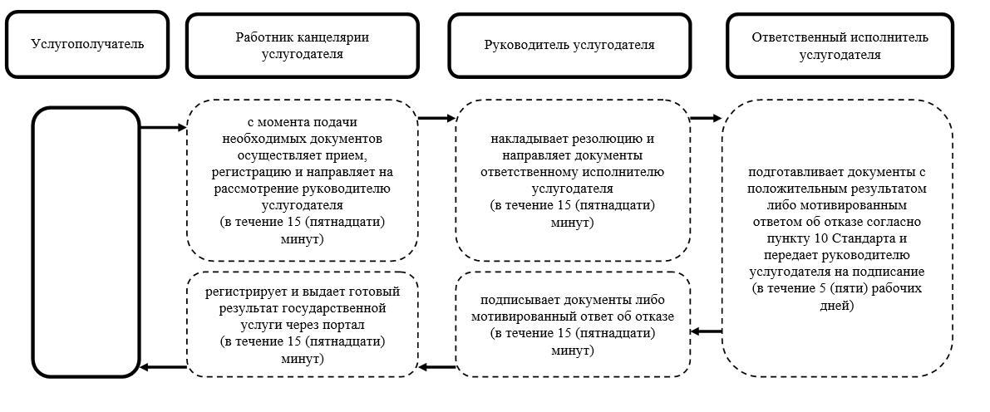

Справочник бизнес-процессов оказания государственной услуги
"Выдача лицензии на туристскую операторскую деятельность (туроператорская деятельность)" при переоформлении лицензии

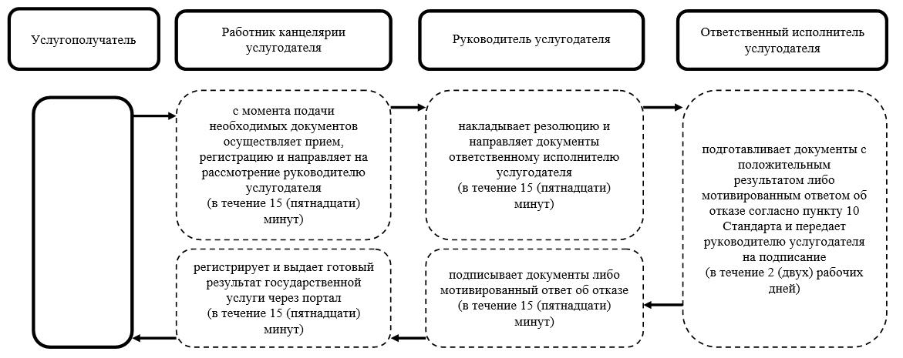

Справочник бизнес-процессов оказания государственной услуги
"Выдача лицензии на туристскую операторскую деятельность (туроператорская деятельность)" при переоформлении лицензии при реорганизации в форме выделения, разделения юридического лица-лицензиата к другому юридическому лицу:

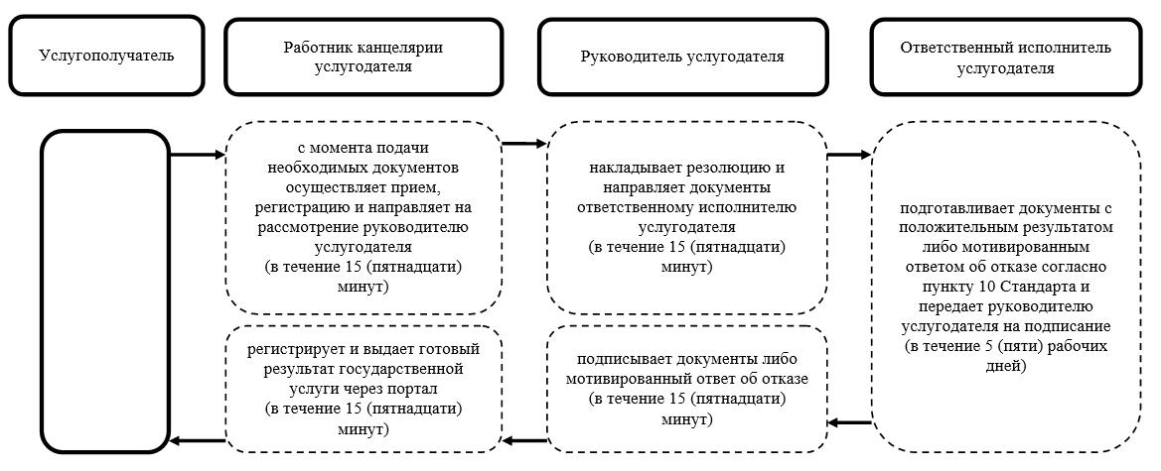

Условные обозначения:

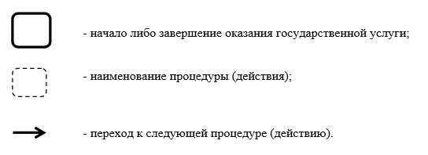

Приложение 2
к регламенту государственной
услуги
"Выдача лицензии на
туристскую
операторскую деятельность
(туроператорская деятельность)"
Диаграмма функционального взаимодействия информационных систем, задействованных при оказании государственной услуги через портал

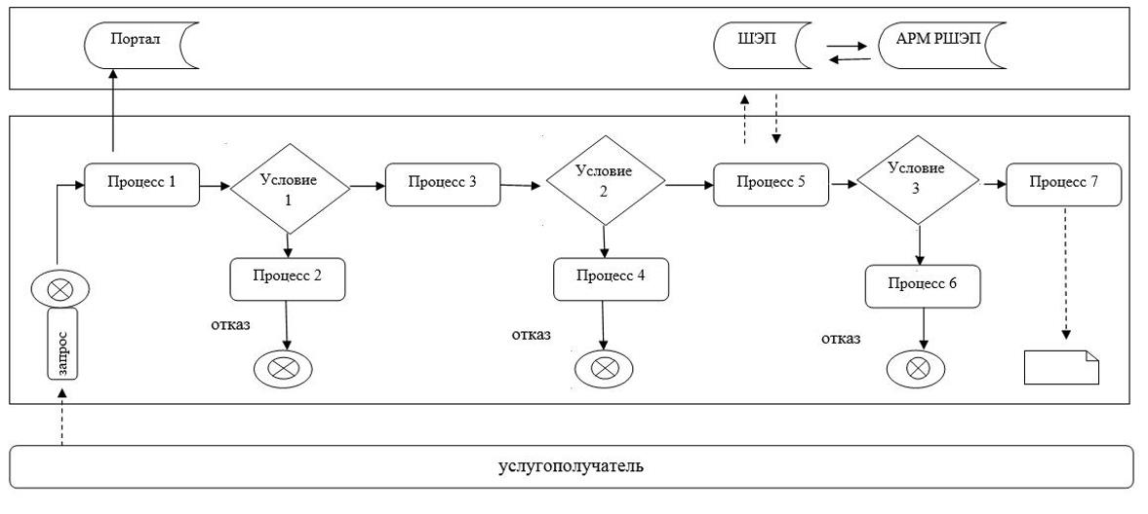

Условные обозначения:

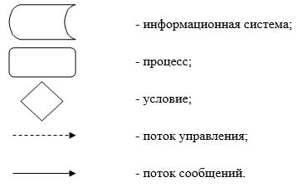

Приложение 2
к постановлению акимата
Западно-Казахстанской области
от 22 мая 2019 года № 126
Утвержден
постановлением акимата
Западно-Казахстанской области
от 24 августа 2015 года № 225
Регламент государственной услуги "Предоставление туристской информации, в том числе о туристском потенциале, объектах туризма и лицах, осуществляющих туристскую деятельность"
1. Общее положение
1. Государственная услуга "Предоставление туристской информации, в том числе о туристском потенциале, объектах туризма и лицах, осуществляющих туристскую деятельность" (далее - государственная услуга), оказывается государственным учреждением "Управление предпринимательства и индустриально-инновационного развития Западно-Казахстанской области" (далее - услугодатель) на основании стандарта государственной услуги "Предоставление туристской информации, в том числе о туристском потенциале, объектах туризма и лицах, осуществляющих туристскую деятельность", утвержденного приказом Министра по инвестициям и развитию Республики Казахстан от 28 апреля 2015 года №495 "Об утверждении стандартов государственных услуг в сфере туризма" (зарегистрирован в Реестре государственной регистрации нормативных правовых актов №11578) (далее - Стандарт).
Прием заявления и выдача результата оказания государственной услуги осуществляются через:
1) канцелярию услугодателя;
2) филиал некоммерческого акционерного общества "Государственная корпорация "Правительство для граждан" по Западно-Казахстанской области (далее - Государственная корпорация).
2. Форма оказания государственной услуги: бумажная.
3. Государственная услуга оказывается бесплатно юридическим и физическим лицам (далее - услугополучатель).
4. Результат оказания государственной услуги - предоставление туристской информации, в том числе о туристском потенциале, объектах туризма и лицах, осуществляющих туристскую деятельность (далее - информация).
Форма предоставления результата оказания государственной услуги: бумажная.
5. Сроки оказания государственной услуги при обращении к услугодателю или в Государственную корпорацию:
1) со дня подачи заявления услугодателю или в Государственную корпорацию результат оказания государственной услуги выдается в течение 5 (пяти) рабочих дней;
2) максимально допустимое время ожидания у услугодателя - 20 (двадцать) минут, в Государственную корпорацию - 15 (пятнадцать) минут;
3) максимально допустимое время обслуживания у услугодателя - 20 (двадцать) минут, в Государственную корпорацию - 15 (пятнадцать) минут.
При обращении в Государственную корпорацию день подачи заявления не входит в срок оказания государственной услуги.
2. Описание порядка действий структурных подразделений (работников) услугодателя в процессе оказания государственной услуги
6. Для получения государственной услуги услугополучатель обращается к услугодателю либо в Государственную корпорацию с заявлением по форме согласно приложению 1 Стандарта государственной услуги.
7. Содержание каждой процедуры (действия), входящей в состав оказания государственной услуги, длительность ее выполнения:
1) работник канцелярии услугодателя регистрирует заявление на получение государственной услуги поступившей от услугополучателя либо через Государственную корпорацию и предоставляет их руководителю услугодателя (в течение 15 (пятнадцати) минут);
2) руководитель услугодателя рассматривает заявление услугополучателя, передает ответственному исполнителю услугодателя для дальнейшего исполнения государственной услуги (в течение 15 (пятнадцати) минут);
3) ответственный исполнитель услугодателя проверяет полноту и правильность оформления заявления, готовит информацию, направляет на подписание руководителю услугодателя (в течение 4 (четырех) рабочих дней);
4) руководитель услугодателя подписывает информацию и направляет в канцелярию услугодателя (в течение 15 (пятнадцати) минут);
5) работник канцелярии услугодателя регистрирует информацию и выдает готовый результат государственной услуги (в течение 15 (пятнадцати) минут).
8. Результат процедуры (действия) по оказанию государственной услуги, который служит основанием для начала выполнения следующей процедуры (действия):
1) зарегистрированные документы с входящим номером;
2) документ с положительным результатом;
3) выдача результата государственной услуги.
3. Описание порядка взаимодействия структурных подразделений (работников) услугодателя в процессе оказания государственной услуги
9. Перечень структурных подразделений (работников) услугодателя, которые участвуют в процессе оказания государственных услуг:
1) работник канцелярии услугодателя;
2) руководитель услугодателя;
3) ответственный исполнитель услугодателя.
10. Подробное описание последовательности процедур (действий), взаимодействий структурных подразделений (работников) услугодателя в процессе оказания государственной услуги отражается в справочнике бизнес-процессов оказания государственной услуги, согласно приложению 1 регламента государственной услуги "Предоставление туристской информации, в том числе о туристском потенциале, объектах туризма и лицах, осуществляющих туристскую деятельность" (далее - регламент).
4. Описание порядка взаимодействия с Государственной корпорацией и (или) иными услугодателями, а также порядка использования информационных систем в процессе оказания государственной услуги
11. Описание порядка обращения в Государственную корпорацию и (или) к иным услугодателям, длительность обработки запроса услугополучателя:
1) услугополучатель подает заявление работнику Государственной корпорации согласно приложению 1 Стандарта, в операционном зале посредством "безбарьерного" обслуживания путем электронной очереди (в течение 2 (двух) минут);
2) процесс 1 - ввод работника Государственной корпорации в автоматизированное рабочее место Интегрированной информационной системы (далее - АРМ ИИС) логина и пароля (процесс авторизации) для оказания государственной услуги (в течение 1 (одной) минуты);
3) процесс 2 - выбор работником Государственной корпорации государственной услуги, вывод на экран формы запроса для оказания государственной услуги и ввод работником Государственной корпорации данных услугополучателя, а также данных по доверенности представителя услугополучателя (при нотариально удостоверенной доверенности, данные при ином удостоверении доверенности не заполняются) (в течение 1 (одной) минуты);
4) процесс 3 - направление запроса через шлюз электронного правительства (далее - ШЭП) в государственную базу данных физических лиц либо государственную базу данных юридических лиц (далее - ГБД ФЛ либо ГБД ЮЛ) о данных услугополучателя, а также в Единую нотариальную информационную систему (далее - ЕНИС) - о данных доверенности представителя услугополучателя (в течение 1 (одной) минуты);
5) условие 1 - проверка наличия данных услугополучателя в ГБД ФЛ либо ГБД ЮЛ, данных доверенности в ЕНИС (в течение 1 (одной) минуты);
6) процесс 4 - формирование сообщения о невозможности получения данных в связи с отсутствием данных услугополучателя в ГБД ФЛ либо ГБД ЮЛ либо данных доверенности в ЕНИС (в течение 1 (одной) минуты);
7) процесс 5 - направление электронного документа (запроса услугополучателя) удостоверенного (подписанного) электронной цифровой подписью (далее - ЭЦП) работника Государственной корпорации через ШЭП в автоматизированное рабочее место регионального шлюза электронного правительства (далее - АРМ РШЭП) (в течение 1 (одной) минуты).
12. Описание процесса получения результата оказания государственной услуги через Государственную корпорацию, его длительность:
1) процесс 6 - регистрация электронного документа в АРМ РШЭП (в течение 1 (одной) минуты);
2) условие 2 - проверка (обработка) услугодателем соответствия приложенных услугополучателем документов, указанных в Стандарте, которые являются основанием для оказания государственной услуги (в течение 2 (двух) минут);
3) процесс 7 - формирование сообщения об отказе в запрашиваемой государственной услуге в связи с имеющимися нарушениями в документах услугополучателя (в течение 2 (двух) минут);
4) процесс 8 - получение услугополучателем через работника Государственной корпорации результата государственной услуги (информация) либо мотивированный ответ об отказе в оказании государственной услуги сформированной АРМ РШЭП (в течение 2 (двух) минут).
Функциональные взаимодействия информационных систем, задействованных в оказании государственной услуги через Государственную корпорацию приведены диаграммой согласно приложению 2 настоящего регламента.
13. Обжалование решений, действий (бездействий) услугодателя и (или) его должностных лиц, Государственной корпорации и (или) их работников по вопросам оказания государственной услуги осуществляется в соответствии с разделом 3 Стандарта.
Приложение 1
к регламенту государственной
услуги "Предоставление туристской
информации, в том числе
о туристском
потенциале, объектах туризма и лицах, осуществляющих
туристскую деятельность"
Справочник бизнес-процессов оказания государственной услуги "Предоставление туристской информации, в том числе о туристском потенциале, объектах туризма и лицах, осуществляющих туристскую деятельность"

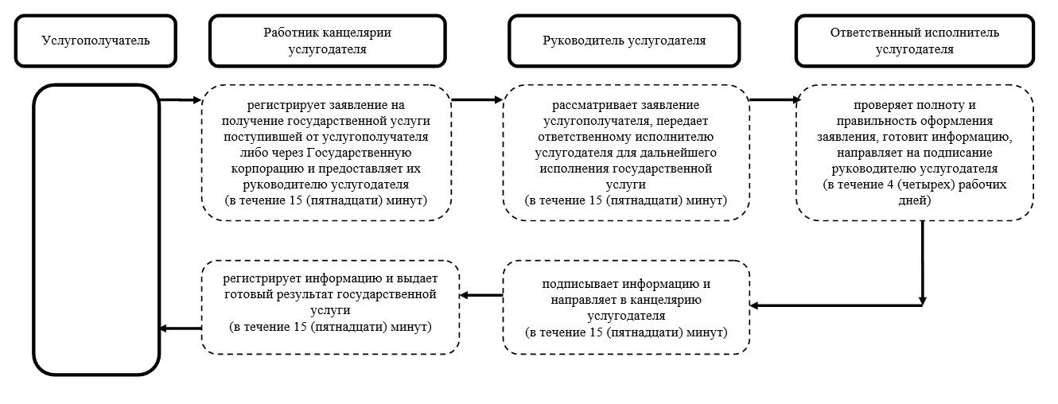

Условные обозначения:

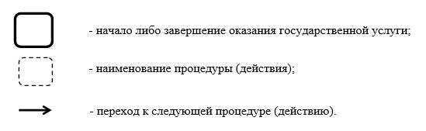

Приложение 2
к регламенту
государственной услуги "Предоставление туристской
информации, в том числе
о туристском потенциале, объектах туризма и лицах, осуществляющих туристскую
деятельность"
Диаграмма функциональных взаимодействий информационных систем, задействованных в оказании государственной услуги через Государственную корпорацию

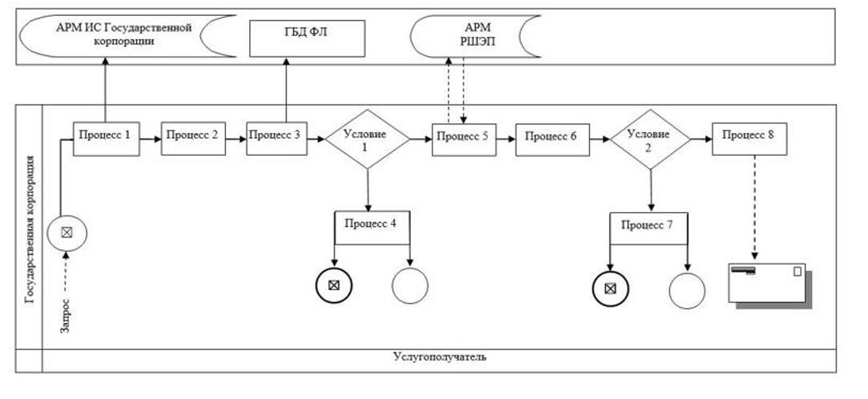

Условные обозначения:

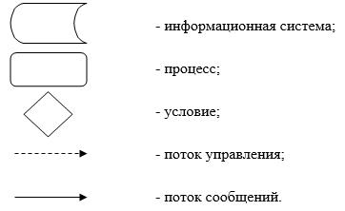

© 2012. РГП на ПХВ «Институт законодательства и правовой информации Республики Казахстан» Министерства юстиции Республики Казахстан

